Introducción a Microsoft Azure (15 minutos)
- Definición de Microsoft Azure: qué es, para qué se utiliza y cómo funciona.
- Ventajas y desventajas de utilizar Azure en comparación con otras plataformas en la nube.
- Ejemplos de casos de uso comunes para Azure, como el alojamiento de aplicaciones web, la creación de máquinas virtuales, el almacenamiento de datos y la gestión de servicios.

Creación de una cuenta en Azure (15 minutos)
- Creación de una cuenta gratuita de Azure: pasos necesarios para crear una cuenta en Azure y explorar la interfaz de usuario.
- Tipos de suscripciones de Azure: descripción de los diferentes planes de suscripción y sus características.
- Grupos de recursos de Azure: explicación de qué son los grupos de recursos y por qué son importantes en la organización de los recursos de Azure.
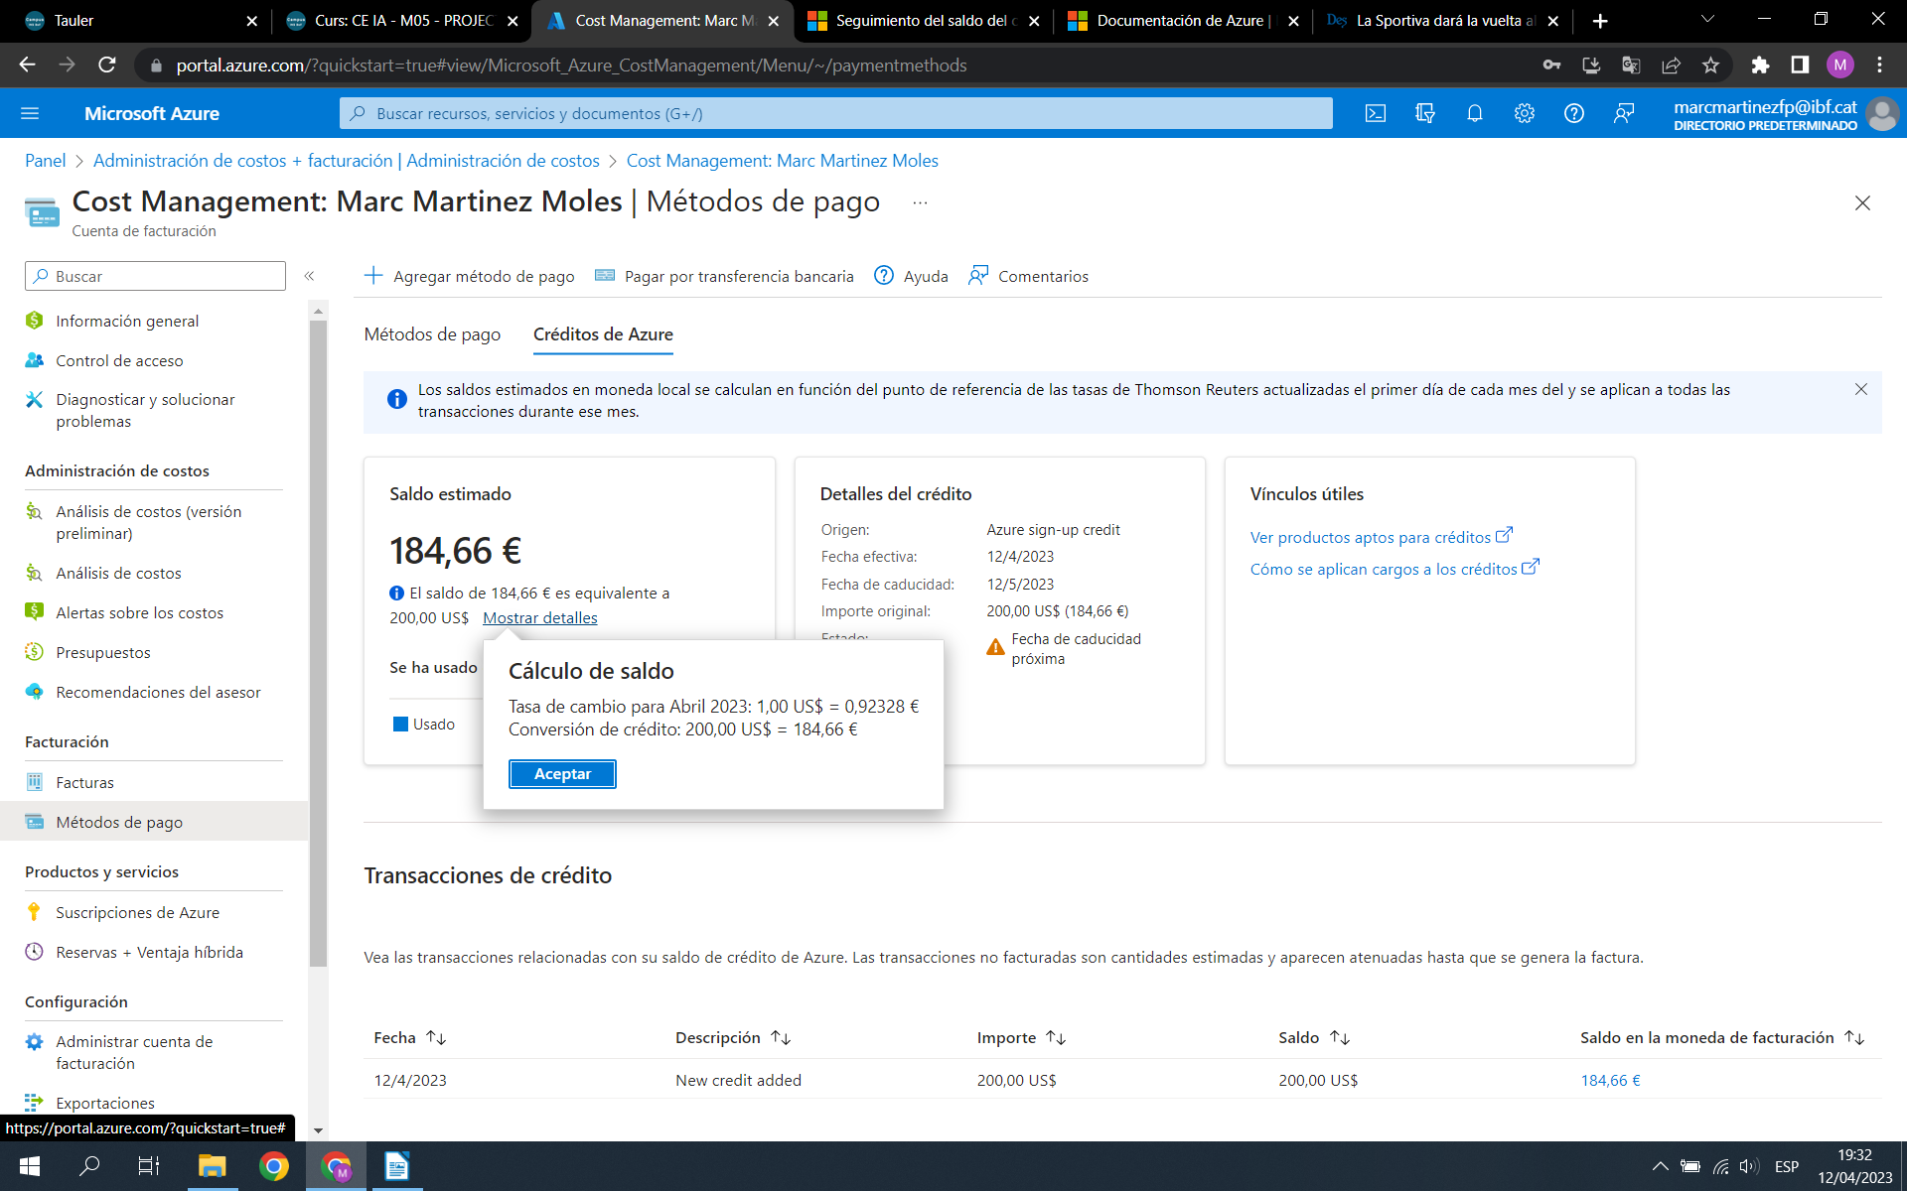

Virtual Machines en Azure (30 minutos)
- Definición de máquinas virtuales: qué son y para qué se utilizan.
- Creación de una máquina virtual en Azure: pasos necesarios para crear una máquina virtual en Azure, incluyendo la selección de una imagen de sistema operativo y la configuración de la red.
- Acceso a una máquina virtual: cómo conectarse a una máquina virtual recién creada.
- Configuración de una máquina virtual: cómo personalizar la configuración de una máquina virtual en Azure.

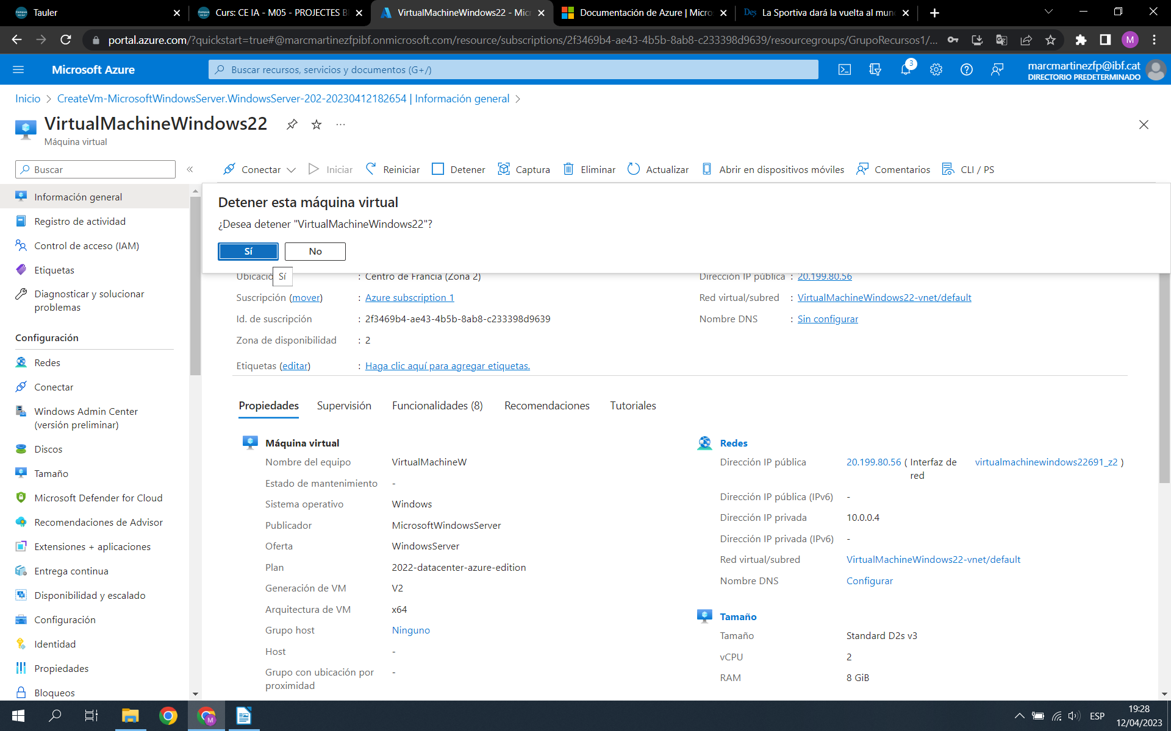

Almacenamiento en Azure (30 minutos)
- Tipos de almacenamiento en Azure: presentación de los diferentes tipos de almacenamiento disponibles en Azure, como Azure Blob Storage y Azure File Storage.
- Creación de una cuenta de almacenamiento en Azure: cómo crear una cuenta de almacenamiento en Azure y configurar la seguridad.
- Creación de un contenedor de blobs en Azure: pasos necesarios para crear un contenedor de blobs en Azure y cargar archivos.
- Carga y descarga de archivos en Azure Storage: cómo subir y bajar archivos en Azure Storage y cómo usar las herramientas de línea de comandos para interactuar con Azure Storage.
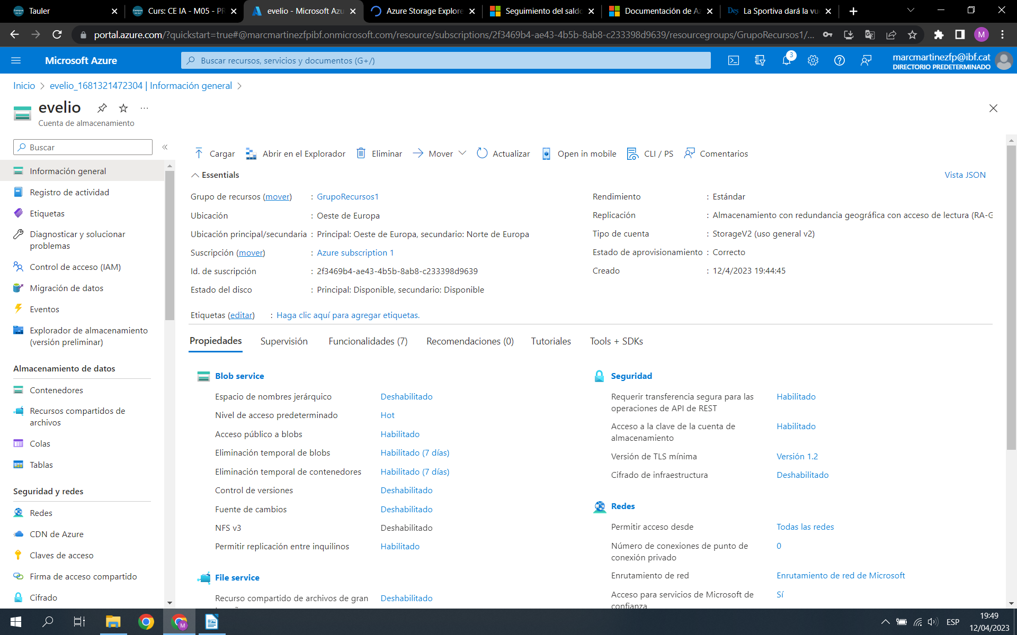

Azure App Service (30 minutos)
- Qué es Azure App Service: una introducción a este servicio de Azure que permite alojar aplicaciones web.
- Creación de una instancia de Azure App Service: cómo crear una instancia de Azure App Service y desplegar una aplicación web.
- Publicación de una aplicación en Azure App Service: cómo publicar una aplicación en Azure App Service y configurar el alojamiento.

Azure SQL Database (30 minutos)
- Qué es Azure SQL Database: una introducción a este servicio de Azure que permite alojar bases de datos de SQL Server en la nube.
- Creación de una base de datos de SQL Server en Azure: pasos necesarios para crear una base de datos de SQL Server en Azure.
- Configuración de un firewall de base de datos en Azure: cómo configurar un firewall de base de datos para limitar el acceso a la base de datos.
- Conexión a la base de datos desde una aplicación: cómo conectarse a una base de datos de SQL Server alojada en Azure desde una aplicación.

Conclusiones (10 minutos)
- Resumen de los temas tratados en el curso y los puntos clave a tener en cuenta al utilizar Azure.
- Ventajas y desventajas de usar Azure y consideraciones importantes antes de decidir si Azure es la plataforma adecuada para ti.

